新 书 推 荐
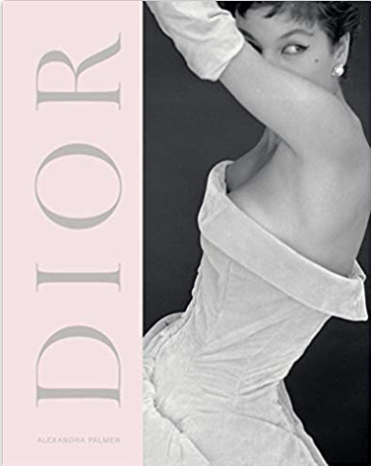
中文书名：《迪奥：新面貌新企业(1947-57)》
英文书名：Dior: A New Look a New Enterprise (1947-57)
作 者：Alexandra Palmer
出 版 社：V&A Publishing
代理公司：ANA/Jessica Wu
页 数：144页
出版时间：2019年1月
代理地区：中国大陆
审读资料：电子稿
类 型：艺术与设计

内容简介：

1947年，克里斯汀·迪奥(Christian Dior)的新造型震惊了时尚世界，他的新造型主宰了战后的时尚界，并在公众和时尚界牢牢地树立了其品牌形象。他巧妙利用具有女性气质的历史原型，巴黎高级时装定制的独特技巧，以及无数的供应商，设计出令人惊叹的精品，为二战之后的氛围增添了一丝喜气。迪奥还设计了套盒奢侈品系列进行销售，并对迪奥产品进行创新和开拓，其拓展新品从香水到长筒袜、珠宝、泳装甚至男士领带，从而为迪奥打开了一片新天地。这本优雅且令人着迷的书不仅是对V&A展览主题“克里斯汀·迪奥：梦想设计师”的更新和补充，还从一个真正的国际视角，审视了克里斯汀·迪奥1947-1957年期间，服装行业那些开创性的岁月。

作者简介：

亚历山德拉·帕尔默（Alexandra Palmer）是加拿大多伦多皇家安大略博物馆Nora E. Vaughan 时尚与服饰高级策展人，她在那里策划过多场展览，包括上世纪50年代的精英高级定制时装展（Elite Elegance: Couture Fashion in the 1950s）。她的著作有《时装与商业: 20世纪50年代的跨大西洋时装贸易》（Couture and Commerce: the Transatlantic Fashion Trade in the 1950s）、《旧衣服，新造型: 二手时尚》（Old Clothes, New Looks: Second Hand Fashion）和《克里斯汀·迪奥：历史和现代性》（Christian Dior: History and Modernity）。

媒体评价：

“在下周维多利亚与艾伯特博物馆（V&A）的 Dior 展览开幕之前，告知大家，英国人也可以做奢侈时尚。”
----Lisa Armstrong采购商

谢谢您的阅读！
请将反馈信息发至：吴伊裴（Jessica Wu）
安德鲁·纳伯格联合国际有限公司北京代表处
北京市海淀区中关村大街甲59号中国人民大学文化大厦1705室
邮编：100872
电话：010-82449901
传真：010-82504200
Email：jessica@nurnberg.com.cn
网址：http://www.nurnberg.com.cn
微博：http://weibo.com/nurnberg
豆瓣小站：http://site.douban.com/110577/

